МУНИЦИПАЛЬНОЕ АВТОНОМНОЕ ДОШКОЛЬНОЕ ОБРАЗОВАТЕЛЬНОЕ УЧРЕЖДЕНИЕ – ДЕТСКИЙ САД № 4 « ЗОЛОТОЙ ГРЕБЕШОК» КОМБИНИРОВАННОГО ВИДА

Педагогический
познавательно-исследовательский,
творческий проект

«Такая разная посуда»

Участники проекта:
дети старшей группы №6 «Березонька», родители,
преподаватель изодеятельности, воспитатели

Руководители проекта:
Дударева Лариса Михайловна, воспитатель высшей категории
Литвинова Лариса Васильевна, воспитатель высшей категории
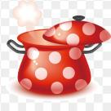
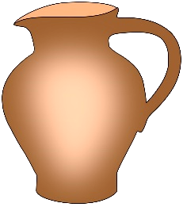
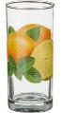
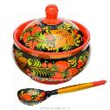
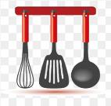

г. Бердск, 2020 г.

Тип проекта: познавательно-исследовательский, творческий.
Участники проекта: дети старшей группы №6 «Березонька», родители, преподаватель изодеятельности, воспитатели.
По количеству участников: групповой.
По продолжительности: краткосрочный (1 неделя).
Цель проекта: Формирование у детей дошкольного возраста представления о многообразии предметов окружающего мира.
Задачи проекта:
- Познакомить с историей возникновения посуды.
- Расширять представления детей о посуде (назначении, виды, части, качества материала).
- Формировать предпосылки поисковой деятельности, интеллектуальной инициативы, интерес к творческой деятельности.
- Развивать творческое воображение, мелкую моторику рук, способность обследовать, сравнивать, анализировать, делать выводы.
- Способствовать реализации самостоятельной творческой деятельности детей через изображение и изготовление посуды.
- Воспитывать эстетическое отношение к предметам обихода, аккуратность в работе.

Ожидаемый результат:
- Имеют представления о посуде (назначении, виды, части, качества материала).
- Появился интерес к познавательно-исследовательской деятельности, к творческой деятельности.
- Происходит развитие познавательных процессов, творческих способностей.

Ресурсное обеспечение проекта: дидактические игры; бумага, цветные карандаши (фломастеры), пластилин, дощечки, стеки, гуашь (краски), раскраски «Посуда»; интернет-ресурсы; художественная литература, загадки; иллюстрации, картинки с изображением посуды; обучающий мультфильм «История вещей - Посуда» (Фиксики), мультфильмы «Федорино горе» по сказке К. Чуковского, «Горшочек каши» по мотивам сказки Братьев Гримм; посуда из пластмассы, стекла, металла, керамики, вода.

Актуальность
ФГОС предусматривает создание модернизированной системы образования в соответствии с требованиями, обеспечивающими всестороннее развитие личности ребенка. Наиболее продуктивной формой работы с детьми является проектная деятельность. Данный проект систематизирует и обобщает знания детей о посуде (видах, материалах из которых она сделана, предназначении).
Проблема проекта
Пользуясь каждый день посудой было выявлено, что дети мало знают о ее многообразии, недостаточно хорошо знают классификацию предметов посуды, ее назначении и материала из которых ее изготавливают.
Чтобы выяснить уровень знаний детей о посуде мы использовали модель «Трех вопросов».
Модель «Трех вопросов»
Что мы знаем о посуде? | Что хотим узнать? | Как узнать? Где мы можем это узнать?
- Ложкой можно есть – Вика К., Вероника К.  - В чайнике кипятят воду – Артур К.  - Посуда бьется – Настя Ф., Аня Ш.  - В посуде варят еду- Артур К., Артем Б.  - Посуда бывает пластмассовая – Маша Д., Настя К.  - Посуда бывает стеклянная – Алина Л.  - Ножом режут хлеб, овощи и фрукты – Ярослав А, Саша Е.  - В стакан наливают компот – Соня П. | - Кто придумал посуду? Вика К., Вероника К.  - Как называется посуда для мороженного? Лиза К.  - Какая посуда самая прочная? (легкая)  Лариса Васильевна  3) Из какого материала делают посуду? Лариса Михайловна | 1) Сходить на кухню – Ярослав А.  2) Спросить у родителей – Настя Ф., Артем Б.  3) Спросить у воспитателей – Артур К., Саша Е.  4) По телевизору – Аня Ш., Даша Ж.  5) В книгах – Никита Г., Карина Т.  6) В компьютере – Маша Д., Настя Н.  7) Провести опыты – Лариса Васильевна  8) Посмотреть мультфильм – Лариса Михайловна

Этапы работы над проектом
I этап – Подготовительный
Сбор информации, подбор методической литературы и наглядно-дидактического материала, составление плана работы над проектом.

II этап – Основной
Работа с детьми:
Образовательная область «Социально-коммуникативное развитие»
- Беседа «Какая бывает посуда?», «Для чего нам нужна посуда?».
- С/р игра «Магазин посуды».
- Рассматривание иллюстраций, картинок с изображением посуды.
- Экскурсия на кухню детского сада.
- Проблемные ситуации «Если ты разбил посуду?».

Образовательная область «Познавательное развитие»
- Беседы: «Путешествие в прошлое посуды?», «Виды посуды» (презентация).
- Дидактические игры: «Узнай по описанию», «Что лишнее?», «Разрезные картинки», «Сравни» (предметы посуды), «Отгадай загадку», «Найди друзей» (группировка предметов по материалу), «Что без чего?», «Мозаика» (посуда), «Найди пару» (по узору), «Чего не стало?».
- Исследовательская деятельность: «Сравнения материалов» (стекло, пластмасса, керамика, дерево, металл).
- Просмотр обучающего мультфильма «История вещей - Посуда» (Фиксики).

Образовательная область «Речевое развитие»
- Рассказывание на тему стихотворения С. Капутикян «Маша обедает».
- Дидактические игры: «Скажи какая» (из какого материала), «Один-много», «Каждый продукт - в свою посуду», «Определи место положения посуды» (предлоги), «Чем отличается», «Составь предложение».
- Пальчиковая гимнастика: «Посуду моет наш Антошка», «Помощники», «Вот тарелка для Федоры».
- Чтение художественной литературы: стихотворение «Для чего нужна посуда?», К. Чуковский «Федорино горе», Братья Гримм «Горшочек каши», р.н. сказка «Лиса и журавль».

Образовательная область «Художественно-эстетическое развитие»
- Декоративное рисование: «Роспись тарелки».
- Аппликация «Красивая ваза».
- Лепка «Чашка с блюдцем».
- Штриховка «Посуда»
- Раскраски «Посуда».
- Умелые ручки: «Стаканчик» (оригами).
- Просмотр мультфильмов: «Федорино горе» по сказке К. Чуковского, «Горшочек каши» по мотивам сказки Братьев Гримм.

Образовательная область «Физическое развитие»
- Подвижные игры: «Море волнуется» (изобразить посуду), «Пронеси в ложке воду не расплескав ее» (эстафета), «Где мы были, мы не скажем».

Работа с родителями:
- Консультация «Формирование представлений у дошкольников о видах и назначении посуды».
- Рекомендации: рассмотреть дома с детьми предметы посуды и составить рассказа об одном из них.
- Буклет по лексической теме «Посуда».
- Принять участие в создании мини-музея «Такая разная посуда».
III этап – Заключительный
- Создание мины-музея «Такая разная посуда».
- Выставка детских работ «Посуда своими руками».

Итог: В ходе познавательно-исследовательского, творческого проекта у детей расширилось представления о многообразии предметов окружающего мира.
Результат:
- Имеют представления о посуде (назначении, виды, части, качества материала).
- Появился интерес к познавательно-исследовательской деятельности, к творческой деятельности.

Приложение

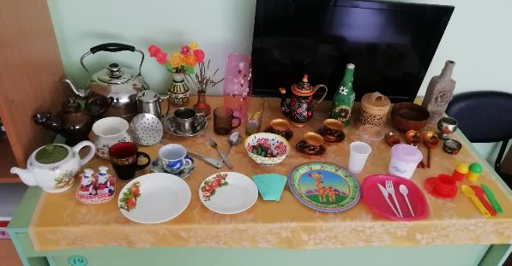
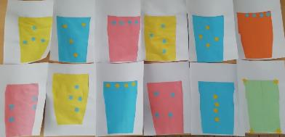
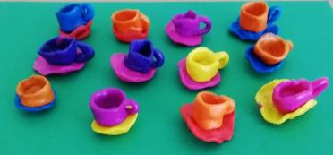
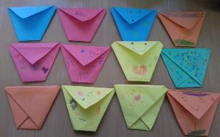
Мини-музей «Такая разная посуда»

Выставка детских работ «Посуда своими руками»

